Индивидуальный проект

Этап 3

Мишина Анастасия Алексеевна

Содержание

# 1 Цель работы

Добавить к сайту информацию о навыках, опыте и достижениях, а также разместить несколько постов.

# 2 Задание

Добавить к сайту достижения:

Список достижений.  
   
 Добавить информацию о навыках (Skills).  
   
 Добавить информацию об опыте (Experience).  
   
 Добавить информацию о достижениях (Accomplishments).  
   
 Сделать пост по прошедшей неделе.  
   
 Добавить пост на тему по выбору:  
   
 Легковесные языки разметки.  
   
 Языки разметки. LaTeX.  
   
 Язык разметки Markdown.

# 3 Выполнение

Введя команду ~/bin/hugo server, получем ссылку на локальный сайт, на котором будем промежуточно отслеживать все изменения.

В папке content открываем файл _index.md и изменяем информацию о навыках, меняем навыки из шаблона на свои (рис. [1]).

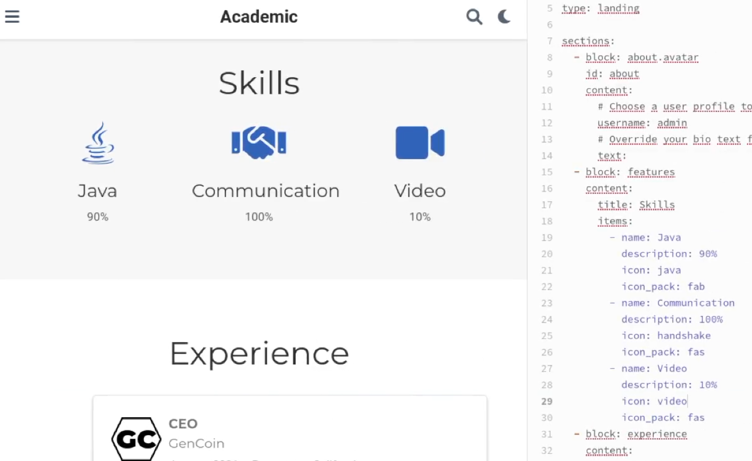

Figure 1: Изменение skills

Изменяем информацию об опыте, меняем опыт из шаблона на свой (рис. [2]).

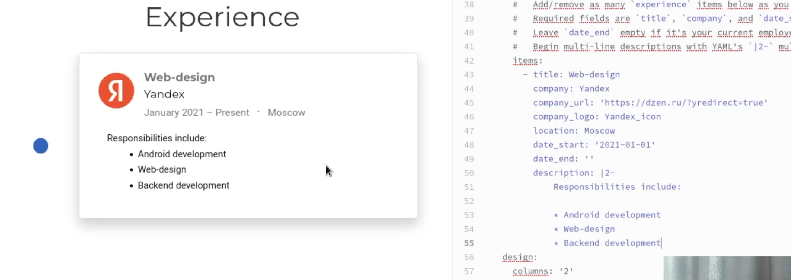

Figure 2: Изменение experience

Изменяем информацию о достижениях, меняем достижения из шаблона на свои (рис. [3]).

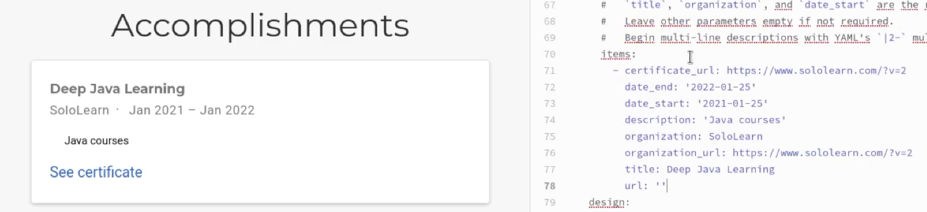

Figure 3: Изменение accomplishments

Введя команду ~/bin/hugo new post/last_week2, создаем новый пост на тему о прошедшей неделе. Затем заполняем созданный пост информацией о прошедшей неделе (рис. [4]).

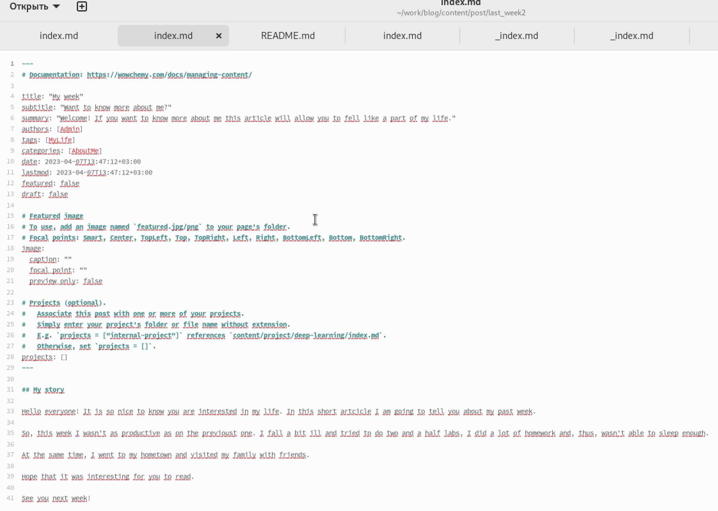

Figure 4: Написание поста о прошедшей неделе

Создаем второй пост markdown, вновь используя команду ~/bin/hugo new post/markdown. Далее заполняем пост необходимой информацией и добавляем картинку (рис. [5]).

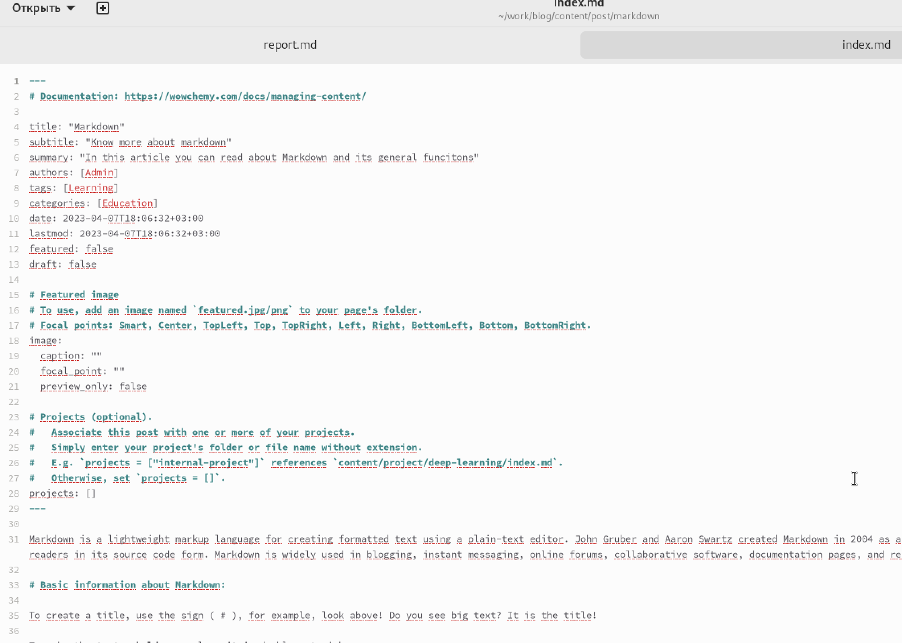

Figure 5: Написание поста о markdown

Далее проверяю изменения на локальном сайте, ссылку на который я получила в начале с помощью команды ~/bin/hugo server (рис. [6]).

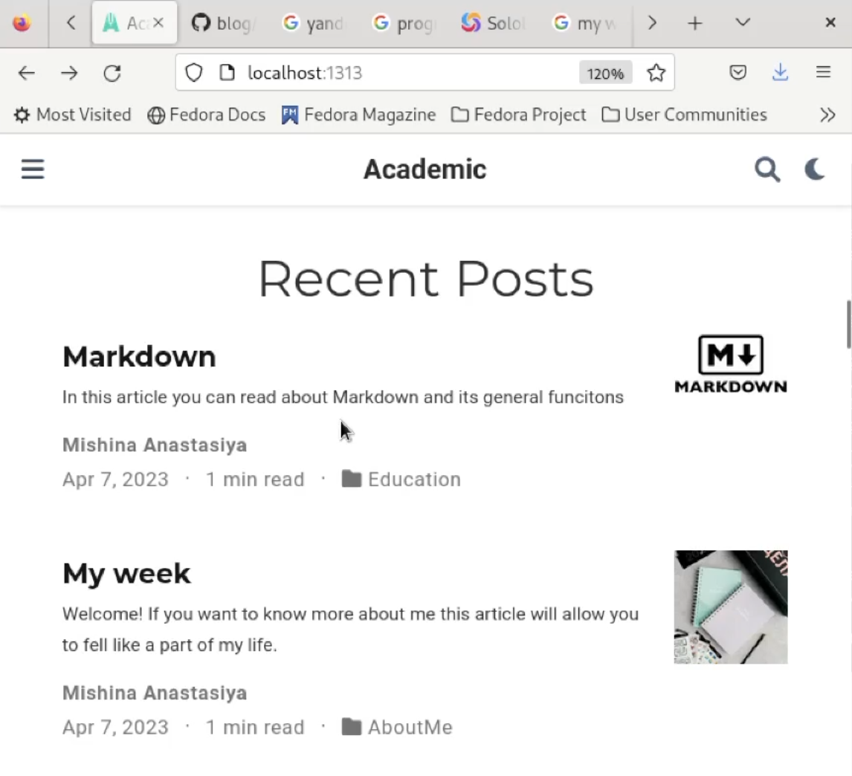

Figure 6: Проверка постов на локальном сайте

Затем в каталоге blog выполняем ~/bin/hugo и отправляем изменения на сервер. Проверяем изменения на публичном сайте и убеждаемся, что выполненные действия корректны (рис. [7]), (рис. [8]), (рис. [9]), (рис. [10]).

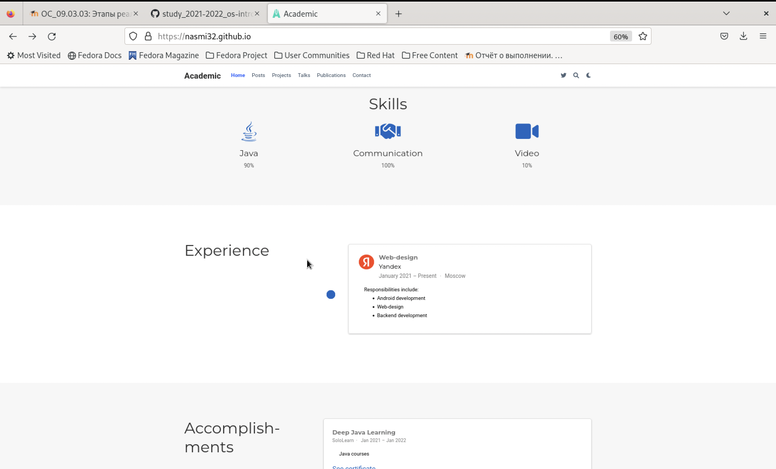

Figure 7: Навыки, достижения и опыт

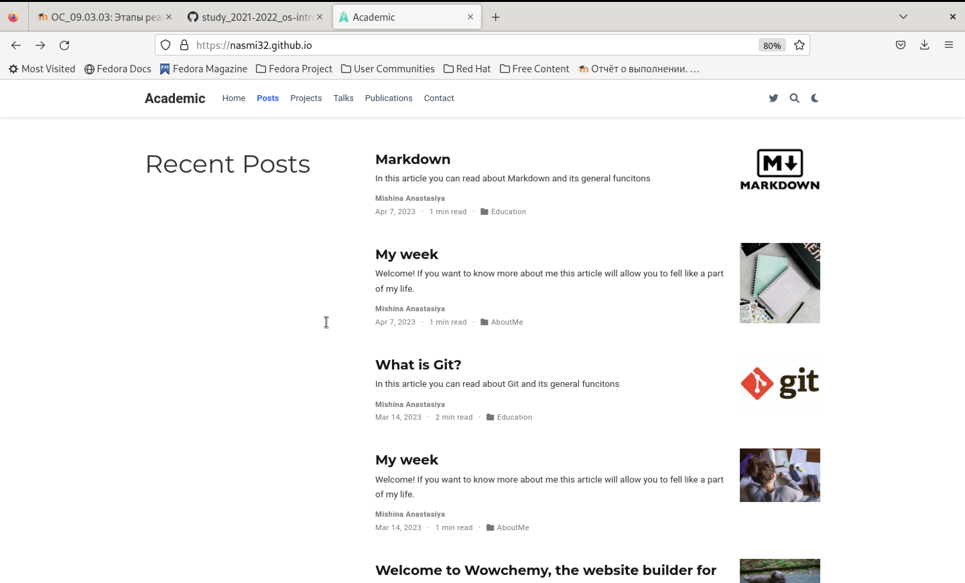

Figure 8: Посты на главной странице сайта

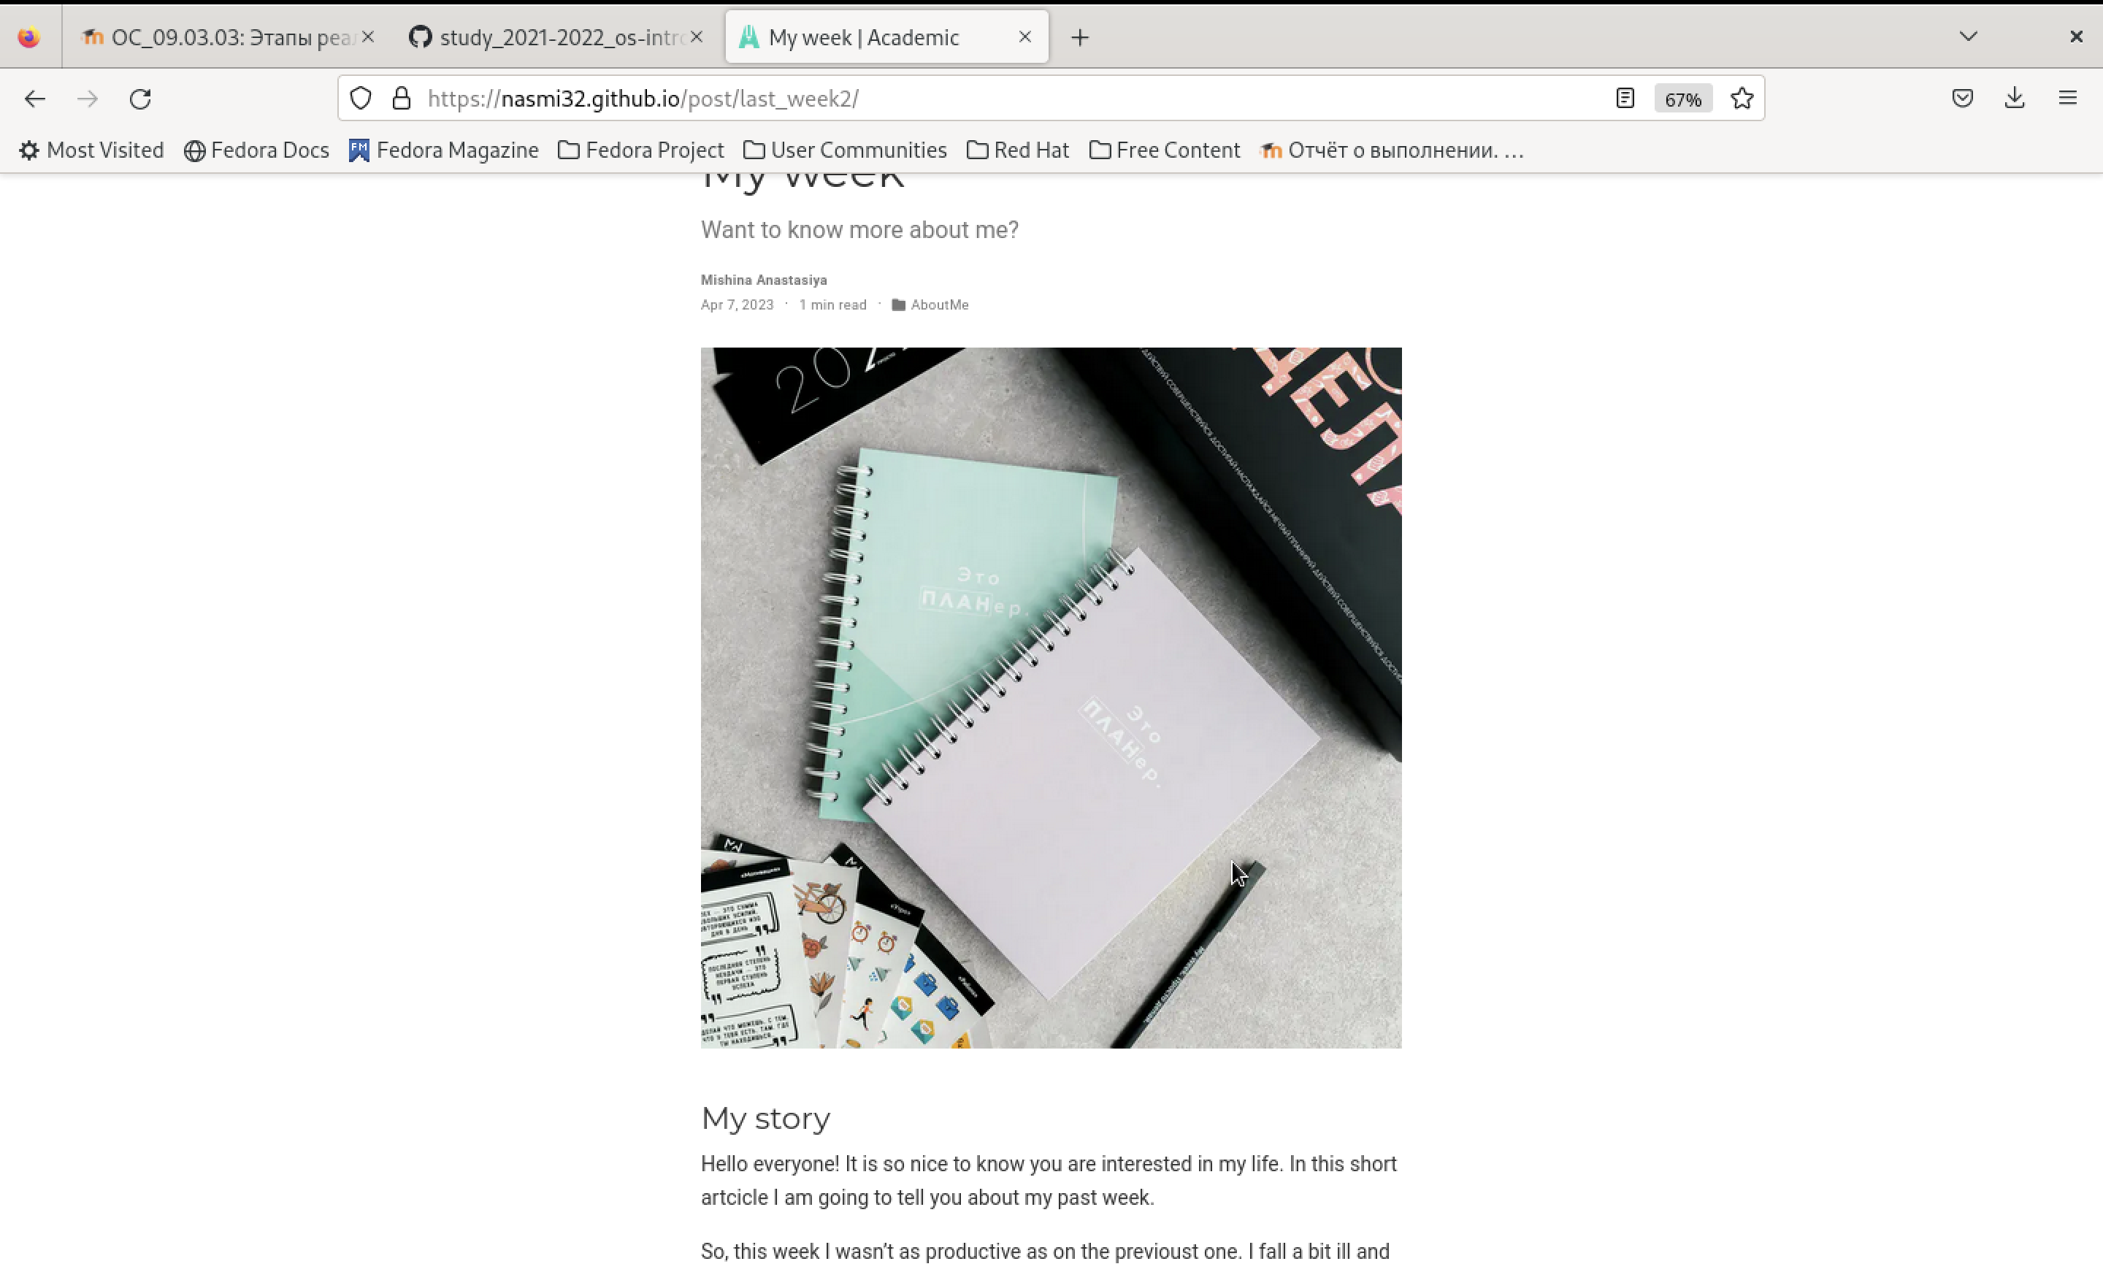

Figure 9: Пост о неделе

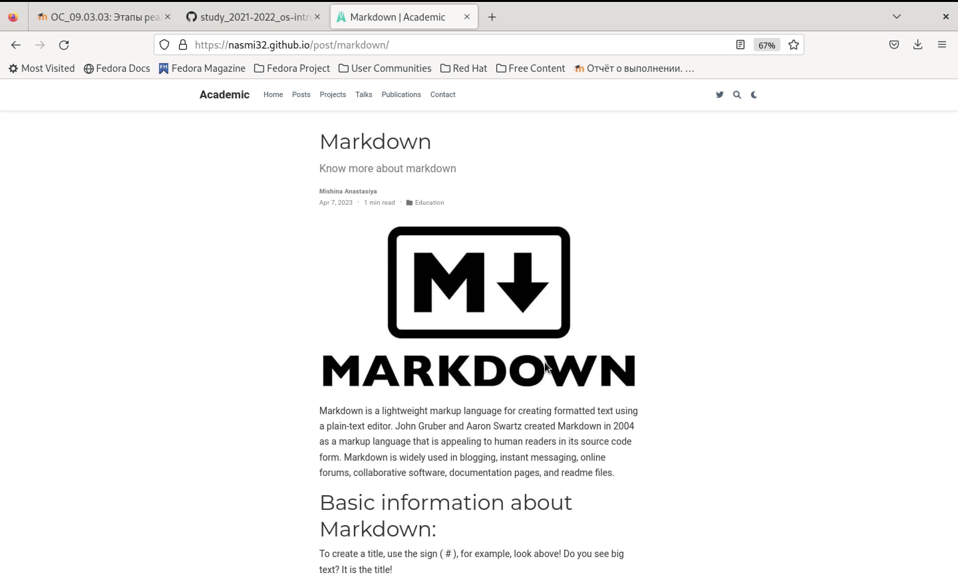

Figure 10: Пост о markdown

# 4 Вывод

В ходе выполнения третьего этапа индивидуального проекта я добавила к сайту информацию о навыках, достижениях и опыте, а также разместила несколько постов.